Міністерство освіти і науки України
Київський національний університет імені Тараса Шевченка
______________________________________________________________________

Факультет інформаційних технологій
Кафедра мережевих та інтернет технологій

ЗАТВЕРДЖУЮ
завідувач кафедри
мережевих та інтернет технологій
________________ Юрій КРАВЧЕНКО
«_____»_________________2025 року

КВАЛІФІКАЦІЙНА РОБОТА
БАКАЛАВРА

галузі знань 17 «Електроніка та телекомунікації»
за спеціальністю 172 «Телекомунікації та радіотехніка»
освітньо-професійна програма «Мережеві та інтернет технологій»

на тему:

Розроблення веб-застосунку для моніторингу стану каналів зв’язку підрозділів Збройних сил України

Виконав: студент групи МІТ-41 Денис ЧОРНОКОНЬ . . .
(ім’я та ПРІЗВИЩЕ ) (підпис)

Керівник: . к.т.н. Олена СТАРКОВА . . .
( науковий ступень, вчене звання, ім’я та ПРІЗВИЩЕ ) (підпис)

Київ 2025
Міністерство освіти і науки України
Київський національний університет імені Тараса Шевченка
__________________________________________________________________________________

Факультет інформаційних технологій
Кафедра мережевих та інтернет технологій

ЗАТВЕРДЖУЮ
завідувач кафедри
мережевих та інтернет технологій
._______________. Юрій КРАВЧЕНКО
«._______.»._________________.2025 року

ЗАВДАННЯ
НА ДИПЛОМНУ РОБОТУ

Здобувачу вищої освіти Чорноконю Денису Сергійовичу_____
(прізвище, ім'я, по батькові)
1. Тема роботи:
розроблення веб-застосунку для моніторингу стану каналів зв’язку Збройних сил
України
Затверджена на засіданні кафедри МІТ «24» грудня 2024 р. протокол № 8
2. Термін здачі закінченої роботи «30» травня 2025 р.
3. Вихідні дані до проекту (роботи)
Існуюча система зв’язку підрозділів Збройних Сил України на базі сучасних цифрових
радіостанцій стандартів НАТО, комерційних рішень та застарілих зразків.
4. Зміст пояснювальної записки (перелік питань, що їх потрібно розробити, обсяг – 35-40 стор.)
1. Сучасний стан та особливості організації військового зв'язку та його моніторингу.
2. Аналіз проблем та викликів забезпечення ефективного зв’язку підрозділів в умовах
повномасштабної війни.
3. Огляд та аналіз існуючих рішень та перспективних технологій для моніторингу і підвищення
стійкості військового зв'язку.
4. Розробка та дослідження веб-системи "unitlink" для моніторингу стану каналів зв’язку
підрозділів.

5. Перелік графічного матеріалу 8-10 слайдів
1. Актуальність та проблематика;
2. Мета та задачі роботи
3. Архітектура розробленої системи
4. Структура бази даних
5. Основний інтерфейс: карта моніторингу
6. Аналіз стану підрозділу
7. Система сповіщень та адміністрування
8. Інші можливості адміністрування
9. Отримані результати
10. Висновки
КАЛЕНДАРНИЙ ПЛАН ВИКОНАННЯ РОБОТИ

Номер | Назва етапів роботи | Термін виконання етапів роботи | Примітка
1 | Підготовчий | 25.01.2025 | Аналіз існуючих рішень та підбір літературних джерел.
2 | Розділ 1 | 15.02.2025 | Написання першого розділу.
3 | Розділ 2 | 01.03.2025 | Написання другого розділу.
4 | Розділ 3 | 15.03.2025 | Написання третього розділу.
5 | Розділ 4 | 10.05.2025 | Розробка та тестування веб-застосунку. Написання четвертого (практичного) розділу.  Написання вступу, висновків, реферату та оформлення переліку джерел.
6 | Доповідь та слайди | 20.05.2025 | Підготовка презентації та доповіді для захисту.
7 | Пояснювальна записка | 24.05.2025 | Фінальне форматування пояснювальної записки.

Здобувач вищої освіти Денис ЧОРНОКОНЬ .
(підпис) ( ім'я, ПРІЗВИЩЕ)

Керівник Олена СТАРКОВА .
(підпис) ( ім'я, ПРІЗВИЩЕ)

РЕФЕРАТ

Пояснювальна записка: 61 с., 13 рис., 2 табл., 18 джерел.
Об’єкт дослідження: система моніторингу стану телекомунікаційних каналів зв'язку між мобільними підрозділами в умовах дії дестабілізуючих факторів.
Мета роботи (проекту): підвищення оперативності та ефективності контролю за станом телекомунікаційних каналів зв'язку військових підрозділів шляхом розроблення та дослідження функціональних можливостей спеціалізованого веб-застосунку для моніторингу.
Методи дослідження: системний аналіз, порівняльний аналіз, об'єктно-орієнтоване проєктування, імітаційне моделювання, методи клієнт-серверної взаємодії.
В роботі проведено аналіз сучасного стану організації військового зв'язку, ключових загроз (зокрема, впливу засобів РЕБ) та існуючих комерційних і військових систем моніторингу.
Запропоновано архітектуру клієнт-серверного веб-застосунку, що дозволяє здійснювати збір, обробку, зберігання та візуалізацію телеметричних даних від віддалених пристроїв.
Побудовано реляційну модель бази даних для зберігання інформації про користувачів, підрозділи, системні події та історію параметрів зв'язку.
Розроблено програмний прототип веб-системи "UnitLink", що включає серверну частину на базі Flask, інтерактивний клієнтський інтерфейс на React.js та програмний емулятор пристроїв.
Практичне значення роботи полягає у створенні діючого прототипу системи, який може бути використаний як тренажер для підготовки військових зв'язківців та як основа для розробки повноцінних систем оперативного контролю зв'язку.
Результати здійснених у дипломному проекті досліджень можуть бути використані для підвищення ситуаційної обізнаності командирів тактичної ланки щодо стану комунікаційної інфраструктури та прискорення процесу прийняття рішень в динамічних умовах.
Наукова новизна дослідження полягає у адаптації та комплексному застосуванні сучасного стеку веб-технологій (Flask, React, WebSocket, PostgreSQL) для вирішення специфічної задачі моніторингу телекомунікаційних мереж в умовах, наближених до бойових, з акцентом на візуалізацію даних у реальному часі.
Напрямки подальших досліджень: інтеграція системи з реальними зразками телекомунікаційного обладнання, впровадження елементів машинного навчання для прогнозування стану каналів та автоматичного виявлення аномалій, а також контейнеризація застосунку за допомогою Docker для спрощення розгортання.
Ключові слова: ВІЙСЬКОВИЙ ЗВ'ЯЗОК, МОНІТОРИНГ МЕРЕЖ, РЕАЛЬНИЙ ЧАС, ВЕБ-ЗАСТОСУНОК, REACT, FLASK, WEBSOCKET, POSTGRESQL, СИТУАЦІЙНА ОБІЗНАНІСТЬ, РАДІОЕЛЕКТРОННА БОРОТЬБА (РЕБ).

ЗМІСТ
РЕФЕРАТ 4
ПЕРЕЛІК УМОВНИХ ПОЗНАЧЕНЬ 9
ВСТУП 10
РОЗДІЛ 1. СУЧАСНИЙ СТАН ТА ОСОБЛИВОСТІ ОРГАНІЗАЦІЇ ВІЙСЬКОВОГО ЗВ’ЯЗКУ ТА ЙОГО МОНІТОРИНГУ 11
1.1. Основи організації військового зв’язку в Збройних Силах України 11
1.1.1. Принципи, види та роди військового зв’язку 11
1.1.2. Задачі та вимоги до військового зв’язку в сучасних умовах. 13
1.1.3. Огляд ключових систем та технологій зв'язку, що використовуються ЗСУ. 14
1.2. Специфіка організації військового зв’язку в країнах НАТО 17
1.3. Моніторинг каналів військового зв’язку: цілі, завдання та підходи 18
1.3.1. Значення моніторингу для забезпечення ефективності та безпеки зв'язку. 18
1.3.2. Основні параметри та показники ефективності, що підлягають моніторингу в тактичних мережах. 19
РОЗДІЛ 2. АНАЛІЗ ПРОБЛЕМ ТА ВИКЛИКІВ У ЗАБЕЗПЕЧЕННІ ЕФЕКТИВНОГО ЗВ’ЯЗКУ ПІДРОЗДІЛІВ В УМОВАХ ПОВНОМАСШТАБНОЇ ВІЙНИ 22
2.1. Вплив засобів радіоелектронної боротьби (РЕБ) противника на системи зв’язку ЗСУ 22
2.2. Проблеми забезпечення стійкості та живучості інфраструктури військового зв’язку. 25
2.3. Виклики взаємосумісності систем зв’язку ЗСУ з стандартами НАТО та західними зразками техніки. 27
РОЗДІЛ 3. ОГЛЯД ТА АНАЛІЗ ІСНУЮЧИХ РІШЕНЬ І ПЕРСПЕКТИВНИХ ТЕХНОЛОГІЙ ДЛЯ МОНІТОРИНГУ ТА ПІДВИЩЕННЯ СТІЙКОСТІ СИСТЕМ ВІЙСЬКОВОГО ЗВ’ЯЗКУ 29
3.1. Аналіз існуючих комерційних (COTS) та військових (GOTS/Mil-Spec) систем моніторингу мереж зв’язку 29
3.1.1. Порівняльний аналіз функціональних можливостей, переваг та недоліків COTS та спеціалізованих військових інструментів моніторингу. 29
3.1.2. Приклади програмного забезпечення для моніторингу тактичних каналів передачі даних. 32
3.2. Перспективні технології для моніторингу та підвищення стійкості військових комунікаційних систем 33
3.2.1. Програмно-конфігуровані мережі (SDN) для тактичних мобільних мереж (MANETs): архітектури, переваги для моніторингу та управління, виклики впровадження. 33
3.2.2. Застосування ШІ та МН для інтелектуального моніторингу: виявлення аномалій, прогнозування атак, аналіз мережевої активності, протидія РЕБ. 35
РОЗДІЛ 4. РОЗРОБКА ТА ДОСЛІДЖЕННЯ ВЕБ-СИСТЕМИ "UNITLINK" ДЛЯ МОНІТОРИНГУ СТАНУ КАНАЛІВ ЗВ’ЯЗКУ ПІДРОЗДІЛІВ 37
4.1. Постановка задачі та обґрунтування вибору засобів розробки. 37
4.1.1. Вимоги до системи 37
4.1.2. Обґрунтування вибору технологічного стеку 39
4.2. Архітектура веб-застосунку 40
4.2.1. Архітектура веб-застосунку 40
4.2.2. Проектування бази даних 42
4.2.3. Проектування API та WebSocket інтерфейсу 43
4.3. Програмна реалізація ключових модулів 44
4.3.1. Реалізація серверної частини 45
4.3.2. Реалізація клієнтської частини 46
4.3.3. Реалізація пристрою-емулятора 47
4.4. Результати дослідження функціональності системи. 47
4.4.1. Тестове середовище 48
Висновки 57
ПЕРЕЛІК ВИКОРИСТАНИХ ДЖЕРЕЛ 59

ПЕРЕЛІК УМОВНИХ ПОЗНАЧЕНЬ

БД — База Даних
ПЗ — Програмне забезпечення
РЕБ — Радіоелектронна Боротьба
ЗСУ — Збройні Сили України
ШІ — Штучний Інтелект
МН — Машинне навчання

ВСТУП

Сучасні збройні конфлікти, особливо повномасштабна війна в Україні, докорінно змінили уявлення про роль інформаційних технологій на полі бою. Якщо раніше зв'язок вважався допоміжною функцією, то сьогодні він є "нервовою системою" армії, що забезпечує координацію, управління та ситуаційну обізнаність в режимі реального часу. Стабільна комунікація між підрозділами, командними пунктами та засобами розвідки є вирішальним фактором, що напряму впливає на ефективність виконання бойових завдань та збереження життів особового складу.
Однак, саме через свою критичну важливість, системи військового зв'язку стали пріоритетною ціллю для противника. Постійний вплив засобів РЕБ, кінетичні удари по вузлах зв'язку та ретрансляторах, а також складні рельєфи місцевості створюють середовище, в якому канали комунікації постійно перебувають під загрозою. В таких умовах командири тактичної ланки та технічні спеціалісти часто не мають повної та актуальної картини стану мережі. Це призводить до прийняття рішень на основі застарілих або неповних даних, що є неприпустимим ризиком.
Для вирішення цієї проблеми виникає нагальна потреба у створенні гнучких, легких у розгортанні та інтуїтивно зрозумілих інструментів для моніторингу стану каналів зв'язку. Існуючі комерційні рішення часто є надто громіздкими та вимогливими до ресурсів для використання в динамічних польових умовах. Саме тому дана робота присвячена розробленню спеціалізованого веб-застосунку, який дозволив би оперативно візуалізувати та оцінювати якість зв'язку між підрозділами.
Практичне значення розробленого ПЗ полягає у можливості його використання як прототипу для подальшого розвитку повноцінних військових систем моніторингу, а також як тренажера для підготовки військових зв'язківців. Система дозволяє в наочній формі демонструвати вплив різних факторів на стан мережі та відпрацьовувати навички оперативного реагування. Таким чином, результати даної роботи роблять внесок у вирішення важливої задачі підвищення ситуаційної обізнаності та стійкості систем управління війська.

РОЗДІЛ 1. СУЧАСНИЙ СТАН ТА ОСОБЛИВОСТІ ОРГАНІЗАЦІЇ ВІЙСЬКОВОГО ЗВ’ЯЗКУ ТА ЙОГО МОНІТОРИНГУ

В умовах сучасних збройних конфліктів, особливо повномасштабної війни, роль військового зв’язку стає визначальною для досягнення переваги над супротивником. Ефективна система зв’язку забезпечує своєчасне доведення наказів, координацію дій підрозділів, отримання розвідувальної інформації та управління військами і зброєю в цілому. Відповідно, моніторинг стану каналів зв’язку, їхньої пропускної здатності, стійкості до завад та захищеності набуває критичного значення. Цей розділ присвячений аналізу поточного стану організації військового зв’язку в Збройних Силах України, розгляду специфіки підходів країн НАТО та обґрунтуванню ролі і завдань моніторингу в цій сфері.

Основи організації військового зв’язку в Збройних Силах України

Військовий зв’язок є невіддільною та однією з найважливіших складових системи управління військами. Його головне призначення – забезпечення обміну інформацією між командними пунктами, підрозділами та окремими військовослужбовцями для ефективного виконання поставлених бойових завдань [1]. Організація військового зв’язку покладається на штаби відповідних рівнів, а безпосереднє розгортання, функціонування та технічне забезпечення систем і засобів зв’язку здійснюється спеціальними підрозділами – військами зв’язку [1].

Принципи, види та роди військового зв’язку
Організація військового зв’язку базується на низці фундаментальних принципів, серед яких ключовими є:
- централізація управління зв’язком з одночасною можливістю децентралізованого застосування сил і засобів;
- постійна бойова готовність систем і засобів зв’язку до виконання завдань за призначенням;
- своєчасність, достовірність та безпека (конфіденційність, цілісність, доступність) інформації, що передається;
- стійкість до впливу противника, включаючи засоби радіоелектронної боротьби (РЕБ) та вогневого ураження;
- мобільність систем зв’язку, що забезпечує їхнє розгортання та функціонування відповідно до динаміки бойових дій;
- прихованість роботи засобів зв’язку для ускладнення їх виявлення противником.
Військовий зв’язок класифікується за різними ознаками. В залежності від середовища розповсюдження сигналів та використовуваних засобів розрізняють такі основні види зв’язку:
- радіозв’язок: використовує радіохвилі для передачі інформації, є основним видом зв’язку в тактичній ланці завдяки мобільності та можливості встановлення зв’язку на значні відстані без прокладання ліній;
- радіорелейний зв’язок: забезпечує створення багатоканальних ліній зв’язку значної протяжності шляхом послідовної ретрансляції сигналів між станціями, що знаходяться в межах прямої видимості;
- тропосферний зв’язок: використовує явище розсіяння радіохвиль у тропосфері для встановлення зв’язку на відстані до декількох сотень кілометрів поза межами прямої видимості;
- супутниковий зв’язок: забезпечує глобальне покриття та зв’язок з віддаленими і мобільними об’єктами через космічні апарати-ретранслятори;
- проводовий зв’язок: використовує кабельні лінії (мідні, волоконно-оптичні) для передачі інформації, характеризується високою пропускною здатністю та захищеністю, але обмежений мобільністю;
- фельд’єгерсько-поштовий зв’язок: забезпечує доставку секретних та інших документів засобами спеціального зв’язку.
Залежно від призначення та рівня управління розрізняють роди військового зв’язку, такі як зв’язок в тактичній, оперативній та стратегічній ланках управління. Кожен рід має свою специфіку щодо використовуваних засобів, дальності дії, вимог до мобільності та захищеності [2].

Задачі та вимоги до військового зв’язку в сучасних умовах.
В умовах повномасштабної війни, що характеризується високою динамічністю, застосуванням широкого спектра озброєнь та активною радіоелектронною боротьбою, перед військовим зв’язком постають надзвичайно складні задачі, такі як забезпечення стійкого та безперервного управління військами, своєчасне доведення бойових наказів, організація та підтримання взаємодії між різними родами військ, збір, обробка та передача розвідувальної інформації, тощо.
Для успішного виконання цих завдань сучасний військовий зв’язок повинен відповідати жорстким вимогам:
  - надійність: здатність системи зв’язку зберігати працездатність та виконувати свої функції протягом заданого часу в певних умовах експлуатації;
  - живучість: здатність системи зберігати працездатність в умовах вогневого та радіоелектронного впливу противника, а також при виході з ладу окремих її елементів;
  - завадостійкість: здатність забезпечувати передачу інформації з необхідною якістю в умовах дії природних та штучних (навмисних) радіозавад;
  - пропускна здатність: спроможність передавати необхідний обсяг інформації за одиницю часу;
  - своєчасність: доставка інформації споживачеві у встановлені терміни, що забезпечують актуальність цієї інформації для прийняття рішень;
  - безпека (захищеність): забезпечення конфіденційності, цілісності та автентичності інформації, що передається, а також захист системи зв’язку від несанкціонованого доступу та кібератак [3];
- мобільність та оперативність розгортання: здатність швидко розгортати та згортати вузли та лінії зв’язку, а також забезпечувати зв’язок у русі;
- взаємосумісність: здатність взаємодіяти з різними системами зв’язку, як власними, так і союзницьких сил.

Огляд ключових систем та технологій зв'язку, що використовуються ЗСУ.
Система військового зв’язку Збройних Сил України історично успадкувала значну кількість засобів зв’язку радянського виробництва. Однак, починаючи з 2014 року, і особливо після повномасштабного вторгнення російської федерації у 2022 році, відбувається активний процес модернізації та переоснащення військ сучасними цифровими засобами зв’язку, в тому числі іноземного виробництва та комерційного призначення.
Станом на початок активних бойових дій, в ЗСУ використовувались як застарілі аналогові комплекси, так і перші зразки цифрової техніки. Нагальною потребою стало прискорення переходу на цифрові технології для забезпечення якісного управління військами [4]. На сьогоднішній день, ЗСУ активно використовують широкий спектр систем:
- тактичні радіостанції:
- Радянські/пострадянські зразки: Р-123, Р-173 та їх модифікації (переважно в резерві або на менш критичних напрямках).
- Сучасні українські розробки: наприклад, радіостанції компанії «HIMERA» [9].
- Західні зразки: широко використовуються радіостанції компанії L3Harris (зокрема, сімейства Falcon II та Falcon III), які зарекомендували себе як надійні та функціональні засоби тактичного радіозв’язку, що підтримують режими захисту від РЕБ, такі як псевдовипадкова перебудова робочої частоти (ППРЧ) [4]. Також використовуються радіостанції компанії Aselsan.
- Цифрові комерційні радіостанції (DMR): наприклад, Motorola MOTOTRBO (серії DM, DP). Вони забезпечують якісний цифровий зв'язок, можливість передачі даних та текстових повідомлень, GPS-трекінг. Однак, як буде детальніше розглянуто в Розділі 2, ці системи, не будучи військовими за походженням, мають суттєві обмеження щодо стійкості до РЕБ та умов експлуатації [4].
- Радіорелейні станції:
- Спадкові: модернізовані Р-412, Р-423-1М [4].
- Сучасні військові: наприклад, Р-450 [4].
- Комерційні широкосмугові станції: активно використовуються рішення від компаній Ubiquiti та Microtik для організації ліній прив'язки вузлів зв'язку пунктів управління до транспортної мережі передачі даних, особливо в польових умовах. Ці системи пропонують високу швидкість передачі даних (до 300 Мбіт/с і більше) та відносно низьку вартість, але можуть бути вразливими до засобів РЕБ та не призначені для жорстких військових умов експлуатації [4].
- Супутниковий зв’язок:
- Комерційні системи: Зважаючи на відсутність власних супутників зв'язку військового призначення, ЗСУ активно використовують комерційні супутникові системи. Широкого розповсюдження набули термінали Starlink компанії SpaceX, які забезпечують високошвидкісний доступ до Інтернету та передачу даних навіть у віддалених районах та в умовах пошкодження наземної інфраструктури [6]. Також використовуються термінали Tooway (через супутник Ka-Sat) та інші доступні комерційні рішення [4].
- Проводовий зв’язок: волоконно-оптичні та мідні кабельні лінії використовуються для створення стаціонарних та опорних мереж зв’язку, де це можливо, забезпечуючи високу пропускну здатність та захищеність.
- Інтеграція з комерційними мережами: використовуються ресурси ПрАТ «Укртелеком» (виділення ресурсу телекомунікаційної мережі загального користування, послуга MPLS) та ПрАТ «Датагруп» (послуга MPLS, надання супутникових каналів) для побудови транспортної мережі [4].
Така гетерогенність систем зв'язку, з одного боку, дозволяє гнучко реагувати на потреби та швидко нарощувати можливості, особливо за рахунок комерційних рішень. З іншого боку, вона породжує значні виклики у сфері взаємосумісності, уніфікації, навчання персоналу, технічного обслуговування та, що найважливіше, забезпечення належного рівня безпеки та стійкості до впливу противника. Це створює передумови для глибокого аналізу проблем, який буде проведено у наступному розділі. Застосування сучасного обладнання дозволило відмовитись від застарілих принципів організації зв'язку та перейти до надання якісних інформаційно-телекомунікаційних послуг, таких як IP-телефонія, відео- та аудіоконференцзв'язок, високошвидкісна передача даних, криптографічний захист інформації та обмін електронними повідомленнями [4].
Основні системи військового зв'язку ЗСУ та їх характеристики подані у вигляді таблиці 1.1.

Таблиця 1.1 – Основні системи військового зв'язку ЗСУ та їх характеристики
Тип системи | Діапазон частот | Основні функції | Переваги | Недоліки/  Обмеження
Тактична радіостанція (військ.) | КХ, УКХ | Голосовий зв'язок, передача даних, ППРЧ, шифрування | Висока надійність, стійкість до РЕБ, шифрування військового класу | Висока вартість, потреба у спеціальному навчанні
Тактична радіостанція (комерц.) | УКХ | Голосовий зв'язок, передача даних, текстові повідомлення, GPS | Доступність, відносно низька вартість, простота використання | Низька стійкість до РЕБ, слабке шифрування (базове), проблеми з міцністю та акумуляторами в бойових умовах ⁵
Радіорелейна станція (військ.) | СВЧ | Створення багатоканаль-  них ліній зв'язку | Військове виконання, стійкість | Обмежена пропускна здатність порівняно з сучасними комерційними аналогами
Радіорелейна станція (комерц.) | СВЧ (Wi-Fi/WiMAX діапазони) | Високошвидкісні канали передачі даних (до 300+ Мбіт/с) | Висока пропускна здатність, низька вартість, швидке розгортання | Вразливість до РЕБ, менша стійкість до умов експлуатації, можливі проблеми з безпекою
Супутниковий термінал (комерц.) | Ku, Ka-діапазони | Високошвидкісний доступ до Інтернету, передача даних, телефонія | Глобальне покриття (Starlink), швидке розгортання, робота в умовах пошкодженої наземної інфраструктури | Вразливість до РЕБ (глушіння, пеленгація), залежність від комерційного провайдера, вартість, енергоспоживання, теплова сигнатура терміналів ¹⁰
Проводовий зв'язок | Н/Д | Створення опорних мереж, висока пропускна здатність, захищеність від РЕБ | Висока пропускна здатність, висока захищеність від перехоплен-ня та РЕБ | Стаціонарність, вразливість до фізичного пошкодження, тривалий час розгортання/віднов-лення

Специфіка організації військового зв’язку в країнах НАТО

Організація військового зв’язку в країнах-членах НАТО базується на концепції мережево-центричної війни (Network-Centric Warfare, NCW), яка передбачає створення єдиного інформаційного простору для всіх учасників бойових дій. Це дозволяє досягти інформаційної переваги над супротивником, підвищити швидкість та якість прийняття рішень, а також ефективність застосування сил і засобів [10].
Ключовими принципами побудови систем військового зв’язку в країнах НАТО є: інтеграція, єдиний інформаційний простір, мобільність та розосередженість, орієнтація на кінцевого користувача, децентралізація управління ресурсами мережі, стійкість та живучість, безпека.
Прикладом реалізації цих підходів є програма США Warfighter Information Network-Tactical (WIN-T), спрямована на створення уніфікованої багатофункціональної інформаційно-керуючої системи C4ISR (Command, Control, Communications, Computers, Intelligence, Surveillance & Reconnaissance) [10]. Ця програма передбачає оснащення командних пунктів, від батальйону до командування, уніфікованими вузлами зв'язку, мобільними командно-штабними машинами (напр., Point of Presence – PoP v1), тактичними вузлами зв'язку (Tactical Communications Node – TCN v1) та автомобільними комплектами апаратури радіозв'язку (Vehicle Wireless Package – VWP v1) [10].
Політика НАТО у сфері стратегічних комунікацій підкреслює важливість своєчасного, точного та узгодженого донесення інформації для досягнення політичних та військових цілей Альянсу. Це вимагає координації зусиль з країнами-членами та послідовності повідомлень на всіх рівнях командування.

Моніторинг каналів військового зв’язку: цілі, завдання та підходи

Моніторинг каналів військового зв’язку є критично важливим процесом, спрямованим на забезпечення стабільного, ефективного та безпечного функціонування комунікаційних мереж в умовах виконання бойових завдань. Він передбачає безперервний збір, аналіз та візуалізацію даних про стан мережевих компонентів та якість передачі інформації.

Значення моніторингу для забезпечення ефективності та безпеки зв'язку.
Ефективний моніторинг дозволяє вирішувати низку ключових завдань:
- забезпечення безперервності управління: своєчасне виявлення та усунення несправностей, перевантажень або деградації каналів зв’язку дозволяє підтримувати стабільне управління військами;
- підвищення ситуаційної обізнаності: отримання даних про стан каналів зв’язку в реальному часі допомагає командуванню розуміти поточні можливості та обмеження комунікаційної інфраструктури [11];
- оптимізація використання ресурсів: аналіз завантаженості каналів та ефективності використання частотного ресурсу дозволяє приймати рішення щодо перерозподілу навантаження та оптимізації конфігурації мережі;
- виявлення загроз безпеці: моніторинг дозволяє виявляти аномальну активність, спроби несанкціонованого доступу, ознаки роботи засобів РЕБ противника або кібератак, що є критичним для захисту чутливої інформації [11];
- підтримка прийняття рішень: дані моніторингу надають об’єктивну інформацію для планування операцій, розгортання нових вузлів зв’язку та модернізації існуючої інфраструктури.

Основні параметри та показники ефективності, що підлягають моніторингу в тактичних мережах.
Для оцінки стану та ефективності функціонування військових комунікаційних мереж здійснюється моніторинг широкого спектра параметрів та показників [12]:
- показники продуктивності (Performance Metrics):
- Пропускна здатність (Bandwidth): максимальна швидкість передачі даних у каналі.
- Затримка (Latency): час, необхідний для передачі пакету даних від джерела до одержувача. Критичний параметр для передачі команд управління та відео в реальному часі.
- Джиттер (Jitter): варіація затримки пакетів, що впливає на якість передачі голосу та відео.
- Показники надійності (Reliability Metrics):
- Втрата пакетів (Packet Loss): відсоток пакетів, що були відправлені, але не досягли пункту призначення.
- Рівень помилок (Error Rate): частота виникнення помилок під час передачі даних.
- Середній час між відмовами (Mean Time Between Failures – MTBF): показник надійності обладнання.
- Доступність каналу/системи (Availability): відсоток часу, протягом якого канал або система зв'язку доступні для використання.
- Показники використання ресурсів (Utilization Metrics):
- Використання пропускної здатності (Bandwidth Utilization): відсоток задіяної пропускної здатності каналу.
- Завантаженість процесора та пам’яті мережевого обладнання.
- Показники якості обслуговування (Quality of Service – QoS): параметри, що характеризують здатність мережі надавати послуги зв'язку з визначеною якістю для різних типів трафіку (наприклад, пріоритезація голосового трафіку).
- Показники безпеки (Security Metrics):
- Кількість та типи виявлених вторгнень/атак.
- Стан захищеності каналів (наприклад, активність шифрування).
- Виявлення аномальної активності, що може свідчити про вплив РЕБ.
- Параметри радіоканалу (для радіосистем):
- Рівень сигналу (Signal Strength).
- Співвідношення сигнал/шум (Signal-to-Noise Ratio – SNR).
- Рівень завад.
Отже, зростаюча складність сучасних військових комунікаційних систем, їх гетерогенність та функціонування в умовах активної протидії противника висувають підвищені вимоги до систем моніторингу. Просте відстеження стану окремих компонентів вже недостатньо. Необхідні комплексні рішення, здатні забезпечувати інтелектуальний аналіз великих обсягів даних, прогнозування можливих проблем та автоматизовану реакцію на загрози. Це створює передумови для застосування технологій штучного інтелекту та машинного навчання, що буде розглянуто в Розділі 3. Система моніторингу сама по собі стає критичним елементом циклу управління військами (C4ISR), надаючи інформацію для прийняття обґрунтованих рішень щодо оптимізації та захисту комунікаційної інфраструктури.

РОЗДІЛ 2. АНАЛІЗ ПРОБЛЕМ ТА ВИКЛИКІВ У ЗАБЕЗПЕЧЕННІ ЕФЕКТИВНОГО ЗВ’ЯЗКУ ПІДРОЗДІЛІВ В УМОВАХ ПОВНОМАСШТАБНОЇ ВІЙНИ

Забезпечення ефективного та безперервного зв’язку в умовах повномасштабної війни є одним із найскладніших завдань для будь-яких збройних сил. Збройні Сили України, протистоячи агресії російської федерації, зіткнулися з безпрецедентними викликами у цій сфері. Противник активно застосовує широкий спектр засобів для порушення роботи українських систем зв’язку, починаючи від радіоелектронної боротьби і закінчуючи кінетичними ударами по інфраструктурі. Додаткові труднощі створює необхідність інтеграції різнорідного обладнання та забезпечення взаємосумісності зі стандартами НАТО. Цей розділ присвячений аналізу ключових проблем та викликів, що стоять на заваді ефективному функціонуванню військового зв’язку ЗСУ.

Вплив засобів радіоелектронної боротьби (РЕБ) противника на системи зв’язку ЗСУ

Радіоелектронна боротьба (РЕБ) стала одним із найважливіших інструментів у російсько-українській війні, спрямованим на дезорганізацію систем управління, зв’язку та розвідки противника [27]. Російська Федерація має на озброєнні значну кількість різноманітних комплексів РЕБ та активно їх застосовує по всій лінії фронту.
Російські війська застосовують тактику насичення лінії фронту засобами РЕБ: за деякими оцінками, розгортається від десяти до дванадцяти різних типів систем РЕБ малої дальності на кожні 1-2 кілометри фронту, та від трьох до п'яти систем РЕБ на кожні десять кілометрів. Це створює щільне поле радіоелектронних завад, що суттєво ускладнює роботу українських систем зв’язку та розвідки.
Ефективність російських засобів РЕБ варіюється залежно від типу атакованих систем зв’язку ЗСУ та конкретних умов застосування. Загалом, вони здатні створювати серйозні проблеми для систем зв'язку ЗСУ на тактичному, оперативному та навіть стратегічному рівнях. Однак їх ефективність не є абсолютною і залежить від багатьох факторів, включаючи тип атакованої системи, щільність розгортання засобів РЕБ, рельєф місцевості, погодні умови та контрзаходи, що вживаються українською стороною. Слід зазначити, що існують сфери, де російська РЕБ демонструє меншу ефективність, наприклад, проти деяких каналів управління та телеметрії БПЛА. Це свідчить про постійну технологічну боротьбу та адаптацію обох сторін.
Системи зв'язку ЗСУ, особливо ті, що базуються на комерційних технологіях або застарілих військових зразках, мають низку вразливостей до впливу РЕБ:
- вузька смуга пропускання та фіксовані частоти: системи, що не використовують технології розширення спектру (наприклад, деякі комерційні радіостанції), легко виявляються та придушуються [5];
- залежність від GPS/GNSS: багато систем, включаючи деякі радіостанції та термінали супутникового зв'язку (наприклад, Starlink для початкового наведення антени), використовують сигнали глобальних навігаційних супутникових систем. Глушіння або спуфінг (придушення сигналу супутникових систем GPS і заміна цього сигналу на власний) цих сигналів може призвести до втрати орієнтації антени, збоїв у синхронізації або надання невірних координаційних даних;
- теплова та радіочастотна сигнатура: активно працюючі передавачі, особливо потужні або ті, що мають значне тепловиділення (наприклад, антени Starlink під час роботи [8]), можуть бути виявлені засобами радіо- та теплової розвідки противника, що робить їх цілями для вогневого ураження або спрямованого РЕБ;
- недостатнє шифрування: використання слабких або застарілих алгоритмів шифрування в деяких комерційних або старих військових системах робить передану інформацію вразливою до перехоплення та дешифрування. Наприклад, базове шифрування ARC4 з 40-бітним ключем у багатьох станціях MOTOTRBO є недостатнім за сучасними військовими стандартами [5];
- вразливості програмного забезпечення та протоколів: комерційні системи можуть мати невідомі вразливості, які можуть бути використані для кібератак або більш тонкого впливу через засоби РЕБ;
- залежність від комерційних провайдерів: у випадку Starlink, існує стратегічна вразливість, пов'язана з можливістю одностороннього відключення або обмеження послуг з боку компанії SpaceX, що вже мало місце [6].
Методи протидії впливу РЕБ включають комплекс технічних та організаційно-тактичних заходів:
- Технічні заходи:
- використання радіостанцій з ППРЧ та іншими технологіями розширення спектру;
- застосування адаптивних антенних систем, здатних формувати нулі діаграми спрямованості в напрямку джерел завад;
- використання стійких до завад протоколів передачі даних та методів кодування з виправленням помилок;
- застосування надійного шифрування (наприклад, AES-256);
- розробка та впровадження власних засобів РЕБ для придушення ворожих систем та захисту своїх;
- використання альтернативних каналів зв’язку (наприклад, дротових, волоконно-оптичних, лазерного зв'язку) там, де це можливо;
- для Starlink: можливість переключення з використання даних GPS на дані самого сузір'я для позиціонування антени може зменшити вразливість до глушіння GPS. Також розглядаються альтернативні супутникові системи, наприклад, на базі Iridium для отримання даних часу та місцезнаходження (STL).
- Організаційно-тактичні заходи:
- дотримання режиму радіомовчання та правил радіообміну (EMCON – Emission Control);
- часта зміна робочих частот та позивних;
- максимальне скорочення часу роботи на передачу;
- використання рельєфу місцевості та штучних укриттів для маскування засобів зв’язку;
- швидка зміна позицій вузлів зв’язку та передавачів;
- розвідка та знищення ворожих комплексів РЕБ;
- навчання особового складу методам роботи в умовах РЕБ;
- фізичне маскування терміналів (наприклад, накриття антен Starlink спеціальними матеріалами для зменшення теплової сигнатури та візуальної помітності).
Важливо зазначити, що неконтрольоване або некоординоване застосування власних засобів РЕБ може призвести до придушення своїх же каналів зв'язку та управління, тому планування та застосування РЕБ вимагає високої кваліфікації та чіткої координації. Боротьба в радіоелектронному просторі є динамічним процесом, де обидві сторони постійно адаптують свої технології та тактику. Розробка ефективної системи моніторингу каналів зв'язку, яка б враховувала активність РЕБ противника, є важливим кроком для підвищення стійкості українських комунікацій.

Проблеми забезпечення стійкості та живучості інфраструктури військового зв’язку.

Окрім безпосереднього впливу засобів РЕБ, ефективність військового зв’язку суттєво залежить від стійкості та живучості його фізичної інфраструктури. В умовах повномасштабної війни ця інфраструктура зазнає значних руйнувань як внаслідок цілеспрямованих ударів противника, так і побічно, через пошкодження об’єктів енергетики та цивільної інфраструктури.
Російські війська систематично завдають ударів по об’єктах критичної інфраструктури України, включаючи енергетичні об’єкти, телекомунікаційні вежі, вузли зв’язку та кабельні магістралі. Це призводить до тривалих відключень електроенергії, що безпосередньо впливає на роботу стаціонарних засобів зв’язку, та до фізичного руйнування самих комунікаційних ліній і обладнання. На звільнених територіях часто виявляється повністю знищена або серйозно пошкоджена телекомунікаційна інфраструктура.
Відновлення зв’язку на таких територіях є пріоритетним завданням, яке вирішується шляхом оперативного розгортання мобільних комплексів зв’язку, ремонту пошкоджених ліній та обладнання, залучення ресурсів цивільних операторів, тощо.
В умовах активних бойових дій та постійної загрози кібератак, забезпечення безперервності зв’язку досягається комплексом заходів:
- структурна надлишковість та резервування: створення розгалуженої структури системи зв’язку з дублюванням ключових вузлів та каналів. Це дозволяє перенаправляти інформаційні потоки в обхід пошкоджених ділянок;
- використання різнорідних каналів зв’язку: одночасне застосування радіо, радіорелейних, супутникових та проводових каналів зв’язку. При виході з ладу одного типу каналу, зв’язок може підтримуватися через інші;
- мобільність засобів зв’язку: здатність швидко переміщувати вузли зв’язку та розгортати їх на нових позиціях зменшує їхню вразливість до вогневого ураження;
- прихованість роботи засобів зв’язку: застосування методів, що ускладнюють виявлення передавачів противником (наприклад, робота на мінімально необхідних потужностях, використання спрямованих антен, дотримання режиму радіомаскування);
- кібербезпека: впровадження комплексу заходів для захисту мереж та систем зв’язку від кібератак, включаючи використання міжмережевих екранів, систем виявлення вторгнень, антивірусного програмного забезпечення, шифрування трафіку та регулярне оновлення програмного забезпечення. Російська Федерація активно використовує кібератаки для порушення роботи українських систем, що було частиною їхнього початкового плану вторгнення;
- децентралізовані та самоорганізуючі мережі: технології, такі як mesh-мережі та мобільні ad-hoc мережі (MANET), дозволяють створювати стійкі мережі, здатні автоматично реконфігуруватися при зміні топології або виході з ладу окремих вузлів;
- використання комерційних технологій для підвищення стійкості: як показав досвід України, комерційні технології, такі як супутникові термінали Starlink, можуть забезпечувати децентралізовані та стійкі комунікаційні мережі, здатні функціонувати навіть під час кібернетичних та кінетичних атак[7]. Програма DARPA RACE також досліджує створення розподілених систем обміну повідомленнями, стійких до компрометації та великомасштабного аналізу трафіку.
Забезпечення справжньої стійкості військових комунікацій є багатогранним завданням. Воно вимагає не тільки надійного обладнання та передових технологій, але й гнучкої архітектури мережі, здатної адаптуватися до змінних умов, а також добре продуманих операційних процедур та високого рівня підготовки особового складу. Моніторинг стану мережі в реальному часі відіграє ключову роль у виявленні слабких місць та оперативному реагуванні на загрози, що сприяє підтримці безперервності зв'язку.

Виклики взаємосумісності систем зв’язку ЗСУ з стандартами НАТО та західними зразками техніки.

Прагнення України до інтеграції в євроатлантичні структури безпеки та отримання значної кількості озброєння і військової техніки від західних партнерів актуалізувало проблему взаємосумісності систем зв’язку ЗСУ зі стандартами НАТО. Ця проблема має як технічний, так і процедурний та людський виміри.
Значна частина систем зв’язку, що досі перебувають на озброєнні ЗСУ, розроблена за радянськими стандартами, які суттєво відрізняються від стандартів НАТО. Це створює низку проблем при спробі інтегрувати їх із сучасним західним обладнанням, таких як технічна несумісність (відмінності у частотних діапазонах, протоколах передачі даних, форматах сигналів, алгоритмах шифрування, тощо), процедурні відмінності (різниця у процедурах планування, розгортання та застосування систем зв’язку), людський фактор (необхідність навчання персоналу роботі з новим обладнанням та новими процедурами), а також логістика та обслуговування (експлуатація різнорідного парку обладнання ускладнює технічне обслуговування, ремонт та постачання запасних частин).
Досвід розгортання сил НАТО на східному фланзі також демонструє складнощі взаємодії. Наприклад, американські підрозділи стикалися з труднощами цифрової інтеграції з підрозділами Румунії, Угорщини та Словаччини через несумісність систем, радіомереж та протоколів класифікації даних [7]. Це підкреслює, що проблеми взаємосумісності є актуальними навіть для країн, що тривалий час є членами Альянсу. Для України, яка перебуває в процесі переходу на стандарти НАТО в умовах війни, ці виклики є ще гострішими. З часом може відбутися повна заміна радянської військової техніки на зразки НАТО, але це тривалий і ресурсомісткий процес.

РОЗДІЛ 3. ОГЛЯД ТА АНАЛІЗ ІСНУЮЧИХ РІШЕНЬ І ПЕРСПЕКТИВНИХ ТЕХНОЛОГІЙ ДЛЯ МОНІТОРИНГУ ТА ПІДВИЩЕННЯ СТІЙКОСТІ СИСТЕМ ВІЙСЬКОВОГО ЗВ’ЯЗКУ

Після аналізу поточного стану організації військового зв’язку та виявлення ключових проблем і викликів, з якими стикаються Збройні Сили України, цей розділ зосереджується на огляді та аналізі існуючих рішень та перспективних технологій, що можуть бути використані для моніторингу та підвищення стійкості військових комунікаційних систем. Увага приділяється як комерційним та спеціалізованим військовим інструментам моніторингу, так і новітнім технологічним підходам, таким як програмно-конфігуровані мережі, низькоорбітальні супутникові угруповання, штучний інтелект та mesh-мережі.

  - Аналіз існуючих комерційних (COTS) та військових (GOTS/Mil-Spec) систем моніторингу мереж зв’язку
Вибір інструментів для моніторингу військових мереж зв’язку передбачає розгляд двох основних категорій рішень: комерційних готових продуктів (Commercial Off-The-Shelf – COTS) та спеціалізованих систем, розроблених для урядових або військових потреб (Government Off-The-Shelf – GOTS, або Military-Specification – Mil-Spec). Кожна категорія має свої переваги та недоліки, які необхідно враховувати при виборі або розробці системи моніторингу.

Порівняльний аналіз функціональних можливостей, переваг та недоліків COTS та спеціалізованих військових інструментів моніторингу.
Комерційні системи моніторингу мереж, такі як SolarWinds Network Performance Monitor, PRTG Network Monitor, N-able N-central, пропонують широкий набір функцій, серед яких:
- моніторинг у реальному часі параметрів мережевого трафіку та продуктивності;
- візуалізація топології мережі;
- аналіз використання пропускної здатності;
- система сповіщень про інциденти та відхилення від норми;
- генерація звітів та аналітика щодо стану мережі;
- підтримка стандартних протоколів моніторингу (SNMP, NetFlow, Syslog);
- часто включають можливості глибокого аналізу пакетів (DPI), моніторингу продуктивності додатків (APM), інтеграції з хмарними платформами та моніторингу програмно-конфігурованих глобальних мереж (SD-WAN).
Переваги COTS-рішень включають вартість, швидкість розгортання, широкий функціонал, інновації, стандартизоване навчання та підтримку [16]. Це дає змогу швидко розпочати моніторинг без зайвих витрат на придбання та впровадження.
До недоліків COTS-рішень для військового застосування можна віднести обмежену кастомізацію, недостатній рівень безпеки, недостатня стійкість до умов експлуатації в екстремальних умовах, залежність від вендора, тощо.
Військові (GOTS/Mil-Spec) системи моніторингу розробляються спеціально для задоволення унікальних потреб збройних сил.
Перевагами GOTS/Mil-Spec рішень є спеціалізація та кастомізація (дані системи розроблені з урахуванням специфічних військових вимог, протоколів, стандартів безпеки та умов експлуатації), високий рівень безпеки, надійність та стійкість, довготривала підтримка та контроль.
Серед недоліків GOTS/Mil-Spec рішень можна виділити високу вартість, тривалий час розробки, меншу гнучкість та повільніше впровадження інновацій.
Порівняльний аналіз COTS та військових рішень представлений у таблиці 3.1.
Вибір між COTS та GOTS/Mil-Spec підходами залежить від конкретних завдань, бюджетних обмежень, вимог до безпеки та умов експлуатації. Часто оптимальним може бути гібридний підхід, що поєднує переваги обох типів рішень, наприклад, використання COTS-компонентів на захищених платформах або їх адаптація під військові потреби. Проте оцінка надійності комерційних продуктів у суворих військових умовах та визначення еквівалентних стандартів є значним викликом для військових виробників.

Таблиця 3.1 – Порівняльний аналіз COTS та військових рішень для моніторингу мереж зв'язку
Критерій | COTS Рішення | Військові/GOTS Рішення
Вартість | Зазвичай нижча (придбання, початкове впровадження) | Висока (розробка, впровадження, підтримка)
Функціональність | Широкий набір загальних функцій, швидке оновлення | Спеціалізовані функції, орієнтовані на конкретні військові потреби
Кастомізація | Обмежена, орієнтована на масовий ринок | Високий ступінь кастомізації під специфічні вимоги
Безпека | Стандартні заходи безпеки; можливі невідомі вразливості; залежність від вендора | Посилені механізми безпеки, відповідність військовим стандартам, більший контроль
Стійкість до умов експлуатації | Зазвичай не розраховані на екстремальні умови | Проектуються для роботи в жорстких польових умовах, стійкість до завад
Підтримка та життєвий цикл | Залежність від вендора, ризик припинення підтримки | Довготривала підтримка з боку держави/розробника, але може бути повільнішою модернізацією
Швидкість розгортання | Висока, готові рішення "з коробки" | Тривалий цикл розробки та впровадження
Інтероперабельність | Підтримка стандартних протоколів; інтеграція у військові системи може бути складною | Спроектовані для інтеграції з існуючими та перспективними військовими системами

Приклади програмного забезпечення для моніторингу тактичних каналів передачі даних.
Для моніторингу специфічних військових тактичних каналів передачі даних, таких як Link 16, використовуються спеціалізовані програмні комплекси, розроблені провідними оборонними компаніями:
  - Northrop Grumman:
- Link Management System (LMS): є основним інструментом для моніторингу, управління та аналізу тактичних ліній передачі даних (TDL). LMS надає офіцерам управління інтерфейсами (JICO) та мережевим менеджерам можливості динамічного управління та аналізу комунікацій під час реальних операцій. Система має багаторічний досвід експлуатації та широкий набір функцій для моніторингу стану та продуктивності кожної мережі та її учасників [13];
- Gateway Manager (GM): дозволяє мережевим менеджерам об'єднувати в мережу численні платформи, що використовують різні протоколи, забезпечуючи при цьому комплексне оперативне відображення обстановки в близькому до реального часу. GM також контролює передачу даних локально та дистанційно [13];
- Tactical Data Link Integration Exerciser (TIGER): Система для симуляції та тестування взаємодії, що підтримує Link 11, Link 16, Link 22, JREAP-C, DIS, SIMPLE та інші протоколи. Використовується для перевірки відповідності стандартам та взаємосумісності платформ [13].
  - L3Harris Technologies:
- ARMS (Amalgamated Remote Management System): програмне забезпечення для планування, управління та усунення несправностей у мережах тактичних ліній передачі даних [15];
- LEGS (Link 16 Environment Gateway Stimulator): ПЗ для контролю, моніторингу та отримання статусу терміналів Link 16 [15];
- LiFT (Link 16 Flight-line Tool): ПЗ для тестування типу "придатний/непридатний" ("Go/No-Go") та усунення несправностей обладнання Link 16 [15];
- TOES (Terminal Operational Environment Simulator): ПЗ для створення надійного тестового середовища, перевірки проектів мереж та виконання обміну даними [15];
- CHIN (Common Host INterface): ПЗ для трансляції інформації про ситуаційну обізнаність з терміналів, обладнаних Link 16, на несумісні системи [15];
Ці приклади демонструють, що моніторинг військових каналів зв’язку вимагає спеціалізованих інструментів, здатних працювати зі специфічними протоколами, аналізувати продуктивність в динамічних умовах та забезпечувати високий рівень безпеки. Розроблюваний веб-застосунок, хоча й не матиме такого глибокого рівня спеціалізації, як ці системи, може запозичити деякі принципи візуалізації даних та підходи до аналізу стану мережі.

Перспективні технології для моніторингу та підвищення стійкості військових комунікаційних систем

Поряд з існуючими рішеннями, низка перспективних технологій має значний потенціал для кардинального покращення можливостей моніторингу та підвищення стійкості військових комунікаційних систем. Їх впровадження може допомогти ЗСУ ефективніше протистояти сучасним загрозам.

Програмно-конфігуровані мережі (SDN) для тактичних мобільних мереж (MANETs): архітектури, переваги для моніторингу та управління, виклики впровадження.
Програмно-конфігуровані мережі (SDN) є архітектурним підходом, що передбачає відокремлення площини управління мережею (control plane) від площини передачі даних (data plane) та централізацію (або логічну централізацію) функцій управління. Це дозволяє програмувати поведінку мережі та керувати нею за допомогою програмного забезпечення, що працює на контролері.
Переваги SDN для тактичних MANETs:
- підвищена гнучкість та адаптивність: SDN дозволяє динамічно змінювати конфігурацію мережі, маршрутизацію трафіку та політики безпеки відповідно до поточних оперативних потреб та умов обстановки [18];
- централізований моніторинг та управління: контролер SDN має глобальне уявлення про стан мережі, що спрощує моніторинг, виявлення аномалій та прийняття рішень щодо оптимізації роботи мережі;
- швидке розгортання та перерозгортання: автоматизація процесів конфігурації та управління прискорює розгортання мереж та їх адаптацію до змін топології [18];
- оптимізація використання ресурсів: SDN дозволяє ефективніше використовувати пропускну здатність каналів, керувати потоками даних та пріоритезувати критично важливий трафік [18];
- покращена стійкість: можливість швидкої реконфігурації мережі та перенаправлення трафіку в обхід пошкоджених ділянок або вузлів підвищує її живучість. Розподілена площина управління, як пропонує Thales, покращує стійкість мережі шляхом розподілу контролю залежно від доступності мережі та пропускної здатності [18].
Застосування SDN у військових мобільних мережах (SMANETs) вимагає адаптації класичної моделі SDN до специфічних умов: багаторівнева безпека, здатність працювати в розподіленому режимі, надійність при змінних швидкостях передачі даних та високій динаміці мережі.
Незважаючи на виклики, SDN відкриває значні перспективи для створення більш керованих, гнучких та стійких тактичних мереж. Для системи моніторингу це означає можливість отримання більш повної та оперативної інформації про стан мережі безпосередньо від контролера SDN, а також потенціал для автоматизованого реагування на виявлені проблеми через програмні інтерфейси контролера.

Застосування ШІ та МН для інтелектуального моніторингу: виявлення аномалій, прогнозування атак, аналіз мережевої активності, протидія РЕБ.
Штучний інтелект (ШІ) та машинне навчання (МН) відкривають нові можливості для підвищення ефективності моніторингу та безпеки військових комунікаційних мереж. Ці технології здатні аналізувати величезні обсяги даних, виявляти складні закономірності та аномалії, які важко помітити людині, та автоматизувати процеси реагування на загрози.
Можливості ШІ/МН для моніторингу та підвищення стійкості:
- виявлення аномалій та вторгнень;
- прогнозування атак та несправностей: аналізуючи історичні дані та поточну активність, системи ШІ/МН можуть прогнозувати ймовірність виникнення атак або технічних збоїв, дозволяючи вживати превентивних заходів;
- інтелектуальний аналіз мережевої активності: ШІ може автоматично класифікувати типи трафіку, ідентифікувати невідомі пристрої в мережі, виявляти приховані канали передачі даних та аналізувати закономірності комунікацій для виявлення підозрілої активності;
- адаптивна протидія РЕБ: когнітивні радіосистеми, що використовують ШІ/МН, можуть аналізувати електромагнітне середовище в реальному часі та автоматично адаптувати параметри передачі (частоту, потужність, модуляцію, протоколи) для уникнення завад або їх мінімізації. Це включає динамічне управління спектром та розробку контрзаходів проти невідомих сигналів.
- автоматизація реагування: системи ШІ можуть автоматично ізолювати уражені пристрої, блокувати шкідливі процеси, застосовувати оновлення безпеки або перенаправляти трафік в обхід загроз;
- підтримка прийняття рішень: надаючи командирам оброблену та проаналізовану інформацію про стан мережі та загрози, ШІ може суттєво прискорити та покращити якість прийняття рішень.
Попри великий спектр переваг, впровадження ШІ/МН у військовий моніторинг має низку викликів. Ефективність моделей МН значною мірою залежить від якості, обсягу та репрезентативності даних, на яких вони навчаються. Тому збір таких даних у динамічному та ворожому військовому середовищі є складним завданням. Також навчання та робота складних моделей МН (особливо глибокого навчання) може вимагати значних обчислювальних ресурсів, що є проблемою для тактичних пристроїв з обмеженими можливостями. Системи ШІ/МН повинні бути здатні швидко адаптуватися до нових, раніше невідомих загроз та мати достатню інтерпритованість для людей.
Україна вже використовує елементи ШІ в деяких військових системах, наприклад, для аналізу зображень та допомоги в наведенні. Розробка та інтеграція ШІ/МН в системи моніторингу каналів зв'язку є перспективним напрямком, що може значно підвищити їхню ефективність та стійкість. Веб-застосунок, що розробляється, може стати платформою для візуалізації результатів роботи таких інтелектуальних систем або навіть для впровадження окремих, менш ресурсомістких алгоритмів аналізу.

РОЗДІЛ 4. РОЗРОБКА ТА ДОСЛІДЖЕННЯ ВЕБ-СИСТЕМИ "UNITLINK" ДЛЯ МОНІТОРИНГУ СТАНУ КАНАЛІВ ЗВ’ЯЗКУ ПІДРОЗДІЛІВ

Постановка задачі та обґрунтування вибору засобів розробки.

Вимоги до системи

На основі аналізу, проведеного в попередніх розділах, були сформульовані функціональні та нефункціональні вимоги до веб-застосунку "UnitLink".
Функціональні вимоги:
- Автентифікація та авторизація. Система повинна підтримувати реєстрацію користувачів та розмежування доступу на основі ролей ("Адміністратор", "Оператор"). Адміністратор повинен мати розширені права на управління системою.
- Картографічна візуалізація. Система має відображати на інтерактивній карті місцезнаходження підрозділів (вузлів зв'язку) за їх географічними координатами.
- Моніторинг в реальному часі. Статус кожного підрозділу (ONLINE, OFFLINE, UNSTABLE) має оновлюватися на карті автоматично та без перезавантаження сторінки.
- Відображення телеметрії. Система повинна дозволяти перегляд детальних параметрів зв'язку для кожного підрозділу, таких як рівень сигналу (RSSI), затримка (latency) та відсоток втрати пакетів.
- Історичні дані та аналітика. Має бути реалізована можливість перегляду історії телеметричних даних у вигляді графіків для аналізу стану каналу зв'язку за певний проміжок часу.
- Ведення журналу подій. Система повинна автоматично логувати ключові події (наприклад, втрата та відновлення зв'язку з підрозділом) для подальшого аналізу.
- Система сповіщень. Передбачити механізм оперативних сповіщень для адміністраторів/операторів про критичні події в мережі (наприклад, вихід підрозділу в офлайн).
- Адміністрування. Адміністратор повинен мати можливість управляти користувачами (змінювати роль, статус), підрозділами (додавати, редагувати, видаляти) та розглядати запити на реєстрацію.
- Управління профілем. Зареєстрований користувач повинен мати можливість змінити власний пароль.
Нефункціональні вимоги:
- Інтерфейс користувача. Інтерфейс має бути інтуїтивно зрозумілим, мінімалістичним та не перевантаженим, забезпечуючи швидкий доступ до ключової інформації.
- Безпека. Захист API за допомогою JWT-токенів, розмежування доступу на основі ролей, захист ендпоінту для емулятора за допомогою статичного API-ключа.
- Продуктивність. Забезпечення мінімальної затримки при оновленні даних на клієнті завдяки використанню технології WebSocket.
- Надійність. Стабільна робота серверної частини та цілісність даних у базі.
- Масштабованість. Архітектура системи повинна дозволяти в майбутньому збільшувати кількість відстежуваних підрозділів та додавати новий функціонал без кардинальної перебудови.

Обґрунтування вибору технологічного стеку
Для реалізації поставлених вимог було обрано сучасний та гнучкий стек веб-технологій, що дозволяє досягти необхідного балансу між швидкістю розробки, продуктивністю та надійністю.
- Серверна частина (Backend): Python + Flask.
- Python було обрано як основну мову програмування завдяки її простоті, читабельності коду та величезній екосистемі бібліотек для веб-розробки, роботи з даними та мережевих протоколів.
- Flask є мікрофреймворком, що надає надійну основу для створення REST API та веб-серверів, не нав'язуючи при цьому жорсткої структури. З його допомогою було впроваджено API-ендпоінти, реалізовано логіку автентифікації та інтегровано додаткові модулі, такі як Flask-SocketIO для роботи з WebSocket та Flask-SQLAlchemy для взаємодії з базою даних.
- Клієнтська частина (Frontend): React.js.
- Для створення динамічного та інтерактивного користувацького інтерфейсу було обрано бібліотеку React.js. Її компонентний підхід дозволив розбити складний інтерфейс на незалежні, перевикористовувані частини (наприклад, модальні вікна, кнопки, елементи таблиць). React ідеально підходить для створення односторінкових застосунків (Single-Page Applications, SPA), де оновлення контенту відбувається миттєво без перезавантаження сторінки, що є критично важливим для систем моніторингу. Система керування станом (в даній роботі реалізована через React Context API) дозволила ефективно керувати даними, що надходять від сервера, та синхронізувати їх відображення в різних частинах інтерфейсу.
- База даних: PostgreSQL.
- В якості системи управління базами даних було обрано PostgreSQL. Це потужна, об'єктно-реляційна СУБД. Ключовими перевагами, що вплинули на вибір, стали: масштабованість та надійність, ACID-сумісність та підтримка розширюваних типів даних.
- Передача даних в реальному часі: WebSocket (Socket.IO).
- Для забезпечення миттєвих оновлень статусів підрозділів на карті було використано протокол WebSocket. На відміну від традиційного HTTP-поллінгу (періодичних запитів), WebSocket встановлює постійне двонаправлене з'єднання між клієнтом та сервером, що дозволяє серверу надсилати дані клієнту одразу після їх появи. Це значно зменшує затримки та навантаження на мережу. Бібліотеки Flask-SocketIO (для бекенду) та socket.io-client (для фронтенду) надали зручну абстракцію для роботи з цим протоколом.

Архітектура веб-застосунку

На основі сформульованих вимог було здійснено проектування ключових компонентів веб-системи "UnitLink", включаючи загальну архітектуру, структуру бази даних та програмні інтерфейси (API) для взаємодії між компонентами.

Архітектура веб-застосунку

Система "UnitLink" спроектована на основі сучасної клієнт-серверної архітектури з розділенням на три основні логічні рівні: рівень представлення (клієнт), рівень бізнес-логіки (сервер) та рівень даних (база даних). Така архітектура забезпечує гнучкість, масштабованість та чітке розмежування відповідальності між компонентами. Схема архітектури веб-застосунку зображена на рисунку 4.1.
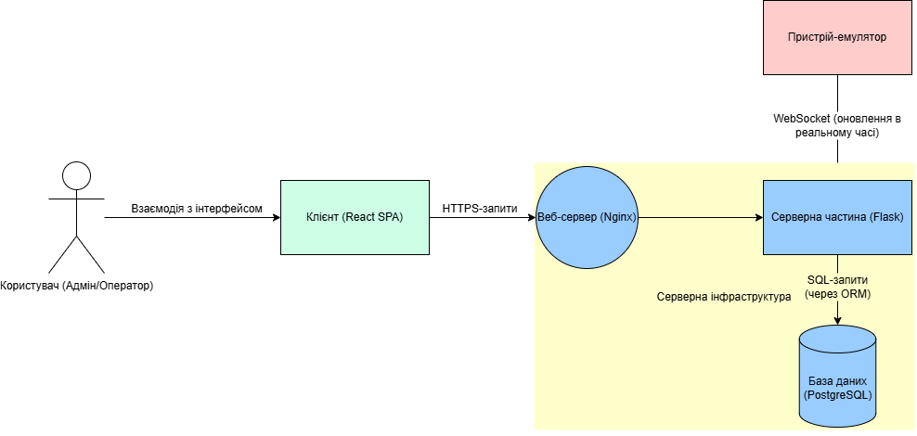

Рисунок 4.1 – Архітектура веб-застосунку
Компоненти архітектури:
- Клієнтська частина (Frontend). Реалізована як односторінковий застосунок (SPA) на базі бібліотеки React.js. Відповідає за весь користувацький інтерфейс, візуалізацію даних на карті (з використанням Leaflet.js), відображення графіків та таблиць, а також взаємодію з користувачем. Клієнт комунікує з серверною частиною через REST API для отримання даних та виконання дій, та через WebSocket для отримання оновлень в реальному часі.
- Серверна частина (Backend). Розроблена на мові Python з використанням мікрофреймворку Flask. Сервер виконує наступні ключові функції:
  - надає RESTful API для управління користувачами, підрозділами, логами та сповіщеннями;
  - забезпечує автентифікацію та авторизацію користувачів за допомогою JWT-токенів;
  - взаємодіє з базою даних PostgreSQL через ORM SQLAlchemy для збереження та отримання даних;
  - керує WebSocket-з'єднаннями за допомогою розширення Flask-SocketIO для миттєвої відправки оновлень усім підключеним клієнтам;
  - приймає телеметричні дані від емуляторів через захищений API-ендпоінт.
- База даних (Database). Використовується СУБД PostgreSQL. Вона є централізованим сховищем для всієї персистентної інформації системи, включаючи дані про користувачів, підрозділи, їхні статуси, історію телеметрії, системні логи та сповіщення.
- Пристрій-емулятор. Окремий Python-скрипт, що імітує роботу реальних телекомунікаційних пристроїв. Його завдання – періодично генерувати телеметричні дані (статус, рівень сигналу, затримка тощо) та надсилати їх на відповідний ендпоінт серверної частини для подальшої обробки.

Проектування бази даних
Для зберігання даних системи було спроектовано реляційну модель. Використання реляційної бази даних дозволяє забезпечити цілісність, консистентність та надійність збереження даних завдяки механізмам транзакцій, зовнішніх ключів та обмежень. ER-діаграма бази даних "UnitLink" представлена на рисунку 4.2.
Основні сутності (таблиці):
- users: зберігає інформацію про користувачів системи (ID, ім'я користувача, хеш пароля, email, роль ADMIN або OPERATOR, статус is_active);
- devices: основна таблиця, що містить дані про підрозділи (ID, назва, опис, координати, тип підрозділу, поточний статус зв'язку). Має зв'язок one-to-many з таблицею users (хто додав пристрій);
- device_status_history: таблиця для зберігання часових рядів телеметричних даних. Містить записи про рівень сигналу, затримку та втрату пакетів у певний момент часу. Має зв'язок many-to-one з таблицею devices;
- connection_logs: журнал значущих подій. Зберігає записи про зміну статусу підрозділів (наприклад, "з'єднано", "роз'єднано"). Має зв'язок many-to-one з таблицею devices;
- alerts: таблиця для зберігання критичних сповіщень, що вимагають уваги оператора;
- registration_requests: зберігає запити на реєстрацію нових користувачів.
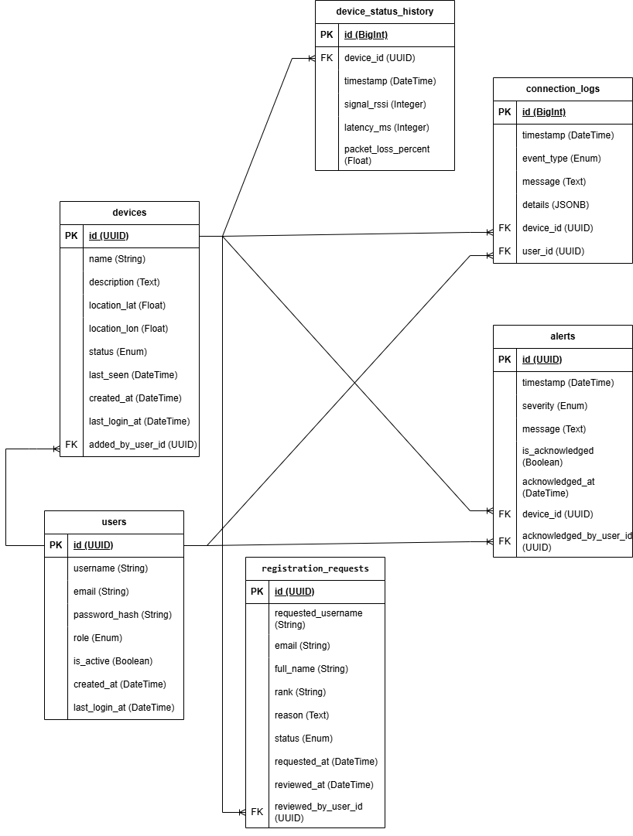
Рисунок 4.2 – ER-діаграма бази даних "UnitLink"

Проектування API та WebSocket інтерфейсу
Для взаємодії між клієнтом та сервером було спроектовано два основних інтерфейси: REST API та WebSocket API.
Основна комунікація в системі відбувається через RESTful API. Ендпоінти згруповані за ресурсами для забезпечення логічності та простоти використання:
- /api/auth: маршрути для автентифікації користувачів (логін, оновлення токена, зміна пароля, запит на реєстрацію);
- /api/devices: маршрути для отримання списку підрозділів, їхньої детальної інформації та історії телеметрії. також включає захищений ендпоінт для прийому даних від емуляторів;
- /api/admin: група маршрутів, доступних лише адміністраторам, для управління користувачами, підрозділами та запитами на реєстрацію;
- /api/logs та /api/alerts: маршрути для отримання журналу подій та списку сповіщень.
Усі захищені маршрути вимагають наявності валідного JWT-токена у заголовку Authorization.
Для забезпечення оновлень у реальному часі використовується WebSocket API, що працює поверх основного HTTP-сервера. Він реалізує декілька ключових подій, які сервер надсилає клієнтам:
- unit_status_update: відправляється щоразу, коли сервер отримує нові дані про телеметрію від будь-якого підрозділу. повідомлення містить оновлений об'єкт даних цього підрозділу;
- new_alert: відправляється, коли в системі генерується нове критичне сповіщення (наприклад, підрозділ перейшов у статус OFFLINE).
Такий підхід дозволяє клієнтським застосункам миттєво реагувати на зміни в системі та оновлювати інтерфейс без необхідності постійно робити запити до сервера.

Програмна реалізація ключових модулів

На основі розробленої архітектури та спроектованої бази даних було здійснено програмну реалізацію основних компонентів системи "UnitLink". Процес реалізації охоплював розробку серверної частини, клієнтського інтерфейсу та програмного емулятора пристроїв.

Реалізація серверної частини
Серверна частина (backend) була розроблена на мові Python з використанням мікрофреймворку Flask. Було обрано модульну структуру проекту з використанням механізму Flask Blueprints, що дозволило логічно розділити маршрути за їх призначенням (auth_routes, device_routes, admin_routes тощо).
Взаємодія з базою даних здійснюється через розширення Flask-SQLAlchemy, яке надає об'єктно-реляційне відображення (ORM). Це дозволило працювати з таблицями бази даних як з Python-класами (моделями), що значно спростило написання запитів та підвищило надійність коду. Всі моделі даних (User, Device, ConnectionLog та ін.) були визначені у відповідності до ER-діаграми, представленої в підрозділі 4.2.2.
Автентифікація та авторизація є ключовим елементом безпеки системи. Цей механізм реалізовано за допомогою розширення Flask-JWT-Extended. Процес автентифікації виглядає наступним чином:
- Користувач надсилає логін та пароль на ендпоінт /api/auth/login.
- Сервер перевіряє їх валідність.
- У разі успіху, сервер генерує два токени: короткоживучий access_token та довгоживучий refresh_token.
- В access_token за допомогою механізму "додаткових клеймів" (additional claims) записується роль користувача (ADMIN або OPERATOR).
Для захисту API-ендпоінтів використовується декоратор @jwt_required(). Для розмежування доступу було створено власний декоратор @admin_required, який перевіряє наявність ролі ADMIN у клеймах токена, що дозволяє надавати доступ до певних маршрутів лише адміністраторам.
Передача даних в реальному часі реалізована за допомогою розширення Flask-SocketIO, що спрощує роботу з протоколом WebSocket. Серверна частина прослуховує події від емуляторів (через HTTP POST запити) і, після обробки та збереження даних в БД, генерує відповідні WebSocket-події, такі як unit_status_update та new_alert. Ці події транслюються (emit) усім підключеним клієнтам, що забезпечує миттєве оновлення їхніх інтерфейсів.

Реалізація клієнтської частини
Клієнтська частина (frontend) розроблена як односторінковий застосунок (SPA) з використанням бібліотеки React.js. Було застосовано компонентний підхід, що дозволило створити гнучкий та масштабований інтерфейс. Структура проекту включає папки для сторінок (pages), перевикористовуваних компонентів (components) та загальних макетів (layouts).
Керування станом є центральним елементом архітектури фронтенду. Для уникнення "прокидання пропсів" (prop drilling) та забезпечення глобального доступу до даних було використано React Context API. Створено декілька провайдерів контексту:
- AuthProvider: відповідає за зберігання інформації про поточного користувача, його роль, статус автентифікації (isAuthenticated) та надає функції для логіну/логуату;
- UnitProvider: завантажує та зберігає масив даних про всі підрозділи, а також оновлює цей масив при отриманні події unit_status_update через WebSocket;
- AlertsProvider та SocketProvider: керують відповідно списком активних сповіщень та єдиним екземпляром WebSocket-з'єднання для всього додатку.
Інтерактивна карта реалізована за допомогою бібліотеки react-leaflet, яка є декларативною "обгорткою" над популярною картографічною бібліотекою Leaflet.js. Компонент MapPage отримує актуальний список підрозділів з UnitContext і динамічно рендерить на карті відповідні маркери. Для візуалізації статусу підрозділу (online/offline/unstable) колір іконки маркера змінюється динамічно на основі поля status відповідного об'єкта підрозділу.
Оновлення в реальному часі на клієнті забезпечується завдяки бібліотеці socket.io-client. UnitContext та AlertsProvider підписуються на відповідні події (unit_status_update, new_alert), що надходять від сервера. При отриманні нової події вони оновлюють свій внутрішній стан, що, завдяки реактивності React, автоматично призводить до перерендеру відповідних компонентів (маркерів на карті, дзвіночка сповіщень тощо) без перезавантаження сторінки.

Реалізація пристрою-емулятора
Для тестування системи та демонстрації її функціональних можливостей без наявності реального телекомунікаційного обладнання було розроблено програмний емулятор на мові Python. Емулятор є окремим скриптом, що імітує роботу групи пристроїв зв'язку.
Основна логіка емулятора полягає у наступному:
- Скрипт працює в нескінченному циклі з заданим інтервалом.
- На кожній ітерації він для кожного пристрою зі списку DEVICE_IDS_TO_SIMULATE генерує набір телеметричних даних.
- Для створення більш реалістичної картини, логіка емулятора гарантує, що на кожній ітерації принаймні один підрозділ має статус OFFLINE, а один-два — UNSTABLE, в той час як решта залишаються в статусі ONLINE.
- Згенеровані дані (статус, RSSI, затримка, втрата пакетів) надсилаються на захищений API-ендпоінт /api/devices/<id>/status серверної частини за допомогою POST запиту.
- Для автентифікації кожен запит від емулятора містить у заголовку X-Device-Api-Key статичний API-ключ, який перевіряється на стороні сервера.
Такий підхід дозволив ефективно тестувати всю логіку системи, від прийому даних та їх збереження в базі до оновлення інтерфейсу на клієнті в реальному часі.

Результати дослідження функціональності системи.

Завершальним етапом роботи було проведення дослідження функціональних можливостей розробленої веб-системи "UnitLink" та її тестування на відповідність вимогам, визначеним у підрозділі 4.1.1. Тестування проводилося шляхом імітації роботи системи за допомогою програмного емулятора пристроїв та перевірки реакції клієнтського інтерфейсу на змодельовані події.

Тестове середовище
Для проведення дослідження було розгорнуто локальне тестове середовище, що складалося з наступних компонентів:
- серверна частина: застосунок Flask, запущений у режимі розробки на localhost:5000;
- клієнтська частина: React-застосунок, запущений за допомогою react-scripts на localhost:3000;
- база даних: екземпляр СУБД PostgreSQL 15, розгорнутий локально;
- пристрій-емулятор: скрипт device_emulator.py, запущений в окремому терміналі, що надсилав дані на сервер;
- клієнтське середовище: веб-браузер Google Chrome останньої версії.
Було перевірено низку ключових сценаріїв, що відображають основний функціонал системи.
Автентифікація та розмежування доступу. Було перевірено коректність роботи механізму автентифікації та розмежування доступу на основі ролей. Автентифікація є обов’язковою для використання будь-яких функцій веб-застосунку. Неавтентифікований користувач повинен внести свій логін та пароль у форму. При спробі входу з правильними обліковими даними користувач успішно заходить в систему. Форма автентифікації представлена на рисунку 4.3.
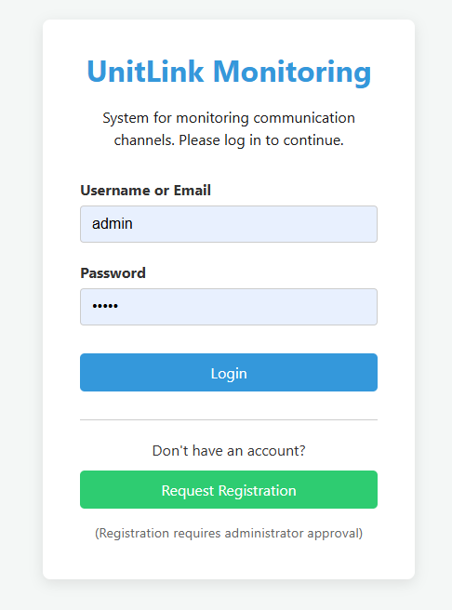
Рисунок 4.3 – Форма автентифікації
Після цього інтерфейс адаптується до ролі користувача:
- користувач з роллю OPERATOR бачить у хедері посилання на сторінки "Map" та "Logs" – рисунок 4.4;
- користувач з роллю ADMIN бачить повний набір посилань, включаючи доступ до панелей адміністрування "Admin Requests", "Manage Units", "Manage Users" – рисунок 4.5.
Рисунок 4.4 – Хедер користувача з роллю “OPERATOR”
Рисунок 4.5 – Хедер користувача з роллю “ADMIN”
Спроба доступу до адмінських маршрутів за прямим посиланням для користувача з роллю OPERATOR призводить до коректного перенаправлення на сторінку карти, що підтверджує роботу захисту маршрутів на рівні клієнта та сервера.
Візуальний моніторинг на карті. Після автентифікації користувач потрапляє на головну сторінку з інтерактивною картою. Система коректно завантажує дані про підрозділи з сервера та відображає їх у вигляді іконок у відповідних географічних координатах. Колір іконки динамічно змінюється залежно від поточного статусу підрозділу, що дозволяє оператору миттєво оцінити загальну обстановку:
- зелений: підрозділ на зв'язку (ONLINE);
- жовтий: зв'язок нестабільний (UNSTABLE);
- червоний: зв'язок відсутній (OFFLINE).
При натисканні на іконку підрозділу з'являється спливаюче вікно (popup) з детальною інформацією: назва, тип, поточний статус та останні дані телеметрії, що підтверджує коректність відображення даних – рисунок 4.6.
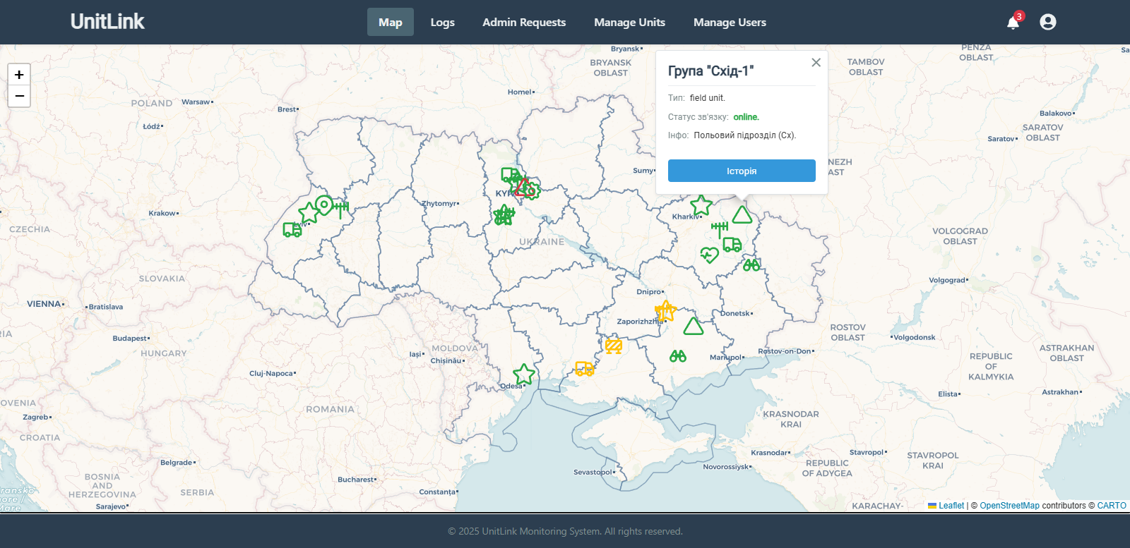
Рисунок 4.6 – Головна карта системи з відображенням підрозділів
Реакція системи на зміну стану в реальному часі. Для перевірки цього сценарію емулятор генерував зміну статусу одного з підрозділів з ONLINE на OFFLINE. У веб-інтерфейсі клієнта без перезавантаження сторінки відбулися наступні зміни:
- іконка відповідного підрозділу на карті миттєво змінила свій колір з зеленого на червоний;
- у хедері, на іконці дзвіночка, з'явився індикатор нового сповіщення (+1);
- при відкритті меню сповіщень у ньому відобразилося нове повідомлення про втрату зв'язку з підрозділом – рисунок 4.7;
- при переході на сторінку "Logs", у журналі з'явився новий запис типу DISCONNECTED для даного підрозділу – рисунок 4.8.

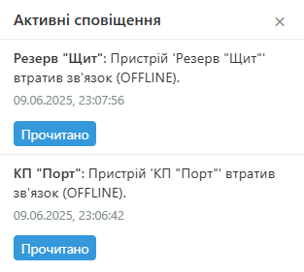
Рисунок 4.7 – Вікно сповіщень
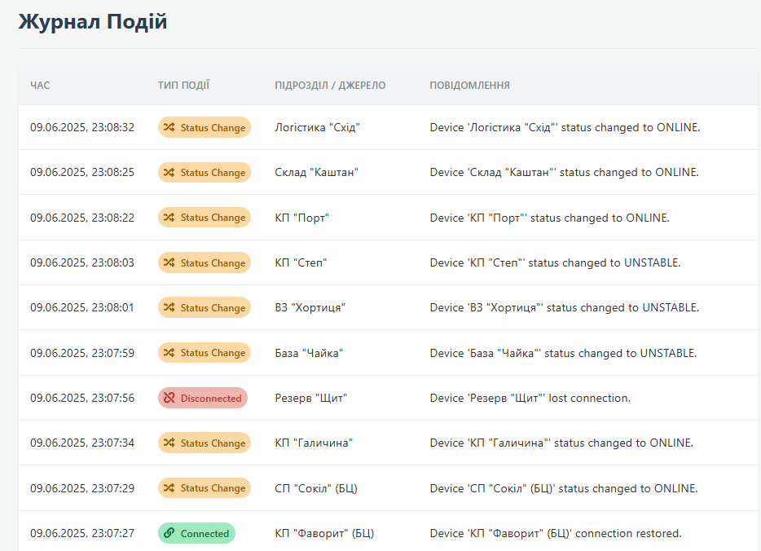
Рисунок 4.8 – Функціональні елементи сторінки “Logs”
Це дослідження підтверджує коректну роботу механізму передачі даних у реальному часі через WebSocket та відповідну реакцію всіх компонентів системи.
Аналіз історичних даних. У спливаючому вікні підрозділу було натиснуто кнопку "Історія". Система коректно відкрила модальне вікно, надіслала запит на /api/devices/<id>/history та після отримання даних відобразила графіки історії телеметрії (рівень сигналу, затримка, втрата пакетів) для обраного підрозділу. Функціонал масштабування та панорамування графіків працює коректно, дозволяючи детально аналізувати дані за певний проміжок часу. Вікно історії телеметрії представлено на рисунку 4.9.
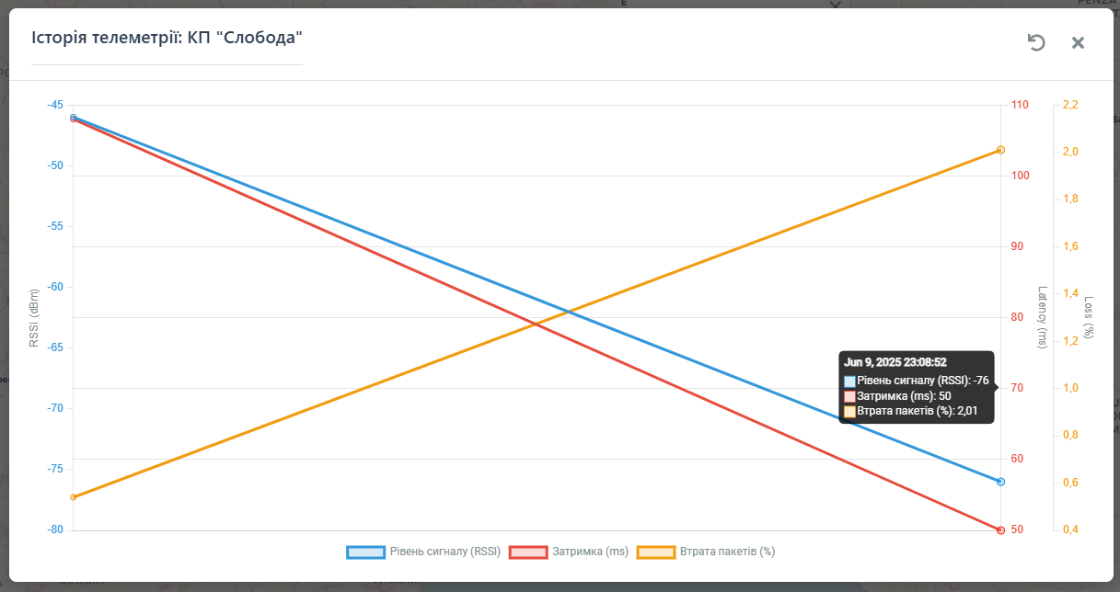
Рисунок 4.9 – Модальне вікно з графіками історії телеметрії
Адміністрування системи. Було перевірено функціональність панелей адміністрування. На сторінці "Manage Users" адміністратор може успішно переглядати список всіх користувачів, змінювати їхню роль та статус "Active/Deactivated" за допомогою інтерактивних елементів у таблиці – рисунок 4.10. При спробі видалення користувача система відображає модальне вікно для підтвердження дії, що запобігає випадковим видаленням. Адміністратор не може змінювати власні атрибути, або атрибути інших адміністраторів. Всі зміни зберігаються в базі даних.
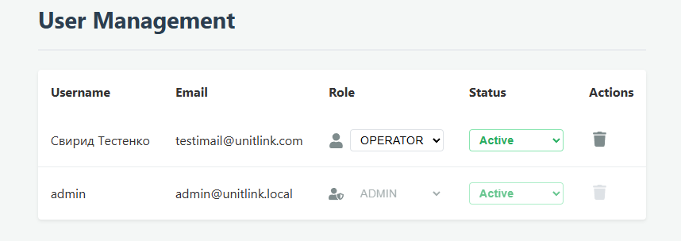
Рисунок 4.10 – Функціональні елементи сторінки “Manage Users”
На сторінці “Manage Units” адміністратор може переглядати список всіх підрозділів, додавати, видаляти, а також редагувати їх – рисунок 4.11. Всі зміни супроводжуються модальними вікнами. Після підтвердження, оновлені дані зберігаються в БД.

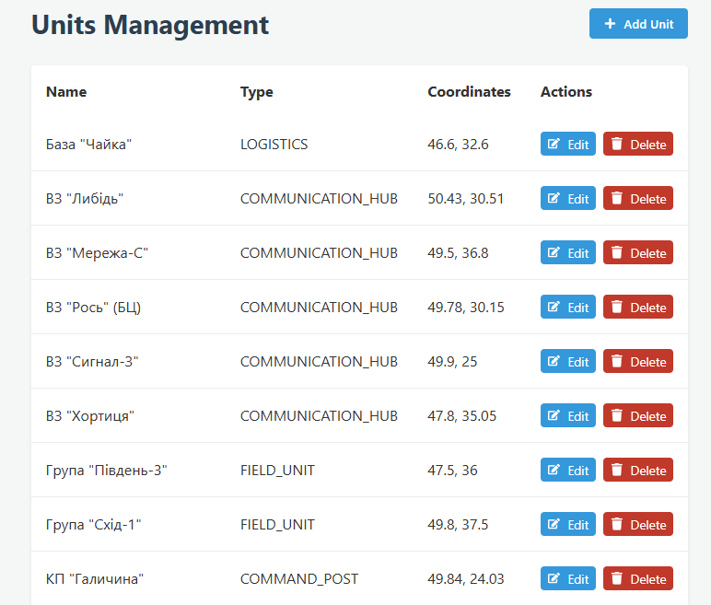
Рисунок 4.11 – Функціональні елементи сторінки “Manage Units”

Наступною було перевірено сторінку “Admin Requests”. Для цього сторінки автентифікації було відправлено запит на реєстрацію нового користувача-оператора – рисунок 4.12.
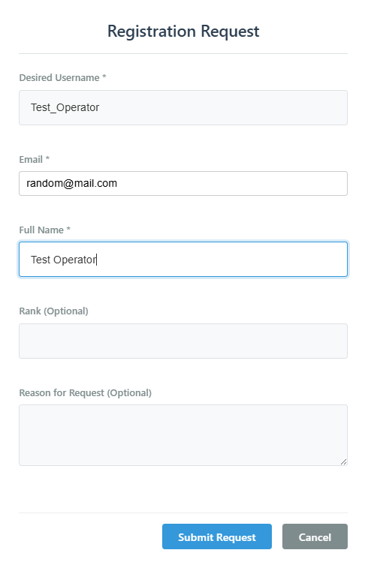
Рисунок 4.12 – модальне вікно запиту на реєстрацію

Після цього запит з’явився на сторінці “Admin Requests” користувача з роллю ADMIN – рисунок 4.13. При підтвердженні було створено посилання для встановлення паролю, яке адміністратор має безпечно передати користувачу. Варто зауважити, що такий спосіб встановлення паролю є тимчасовим, і його варто змінити з подальшою розробкою застосунку.

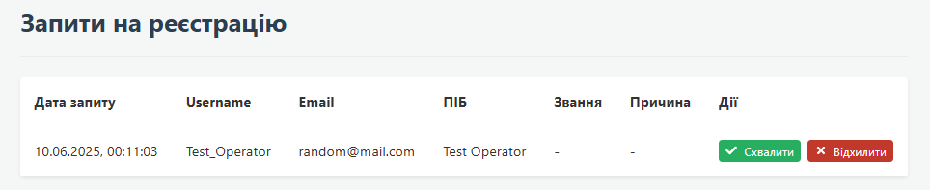
Рисунок 4.13 – Функціональні елементи сторінки “Admin Requests”

Результати проведеного функціонального тестування підтверджують, що розроблена веб-система "UnitLink" успішно реалізує всі основні вимоги, поставлені на етапі проектування. Система демонструє здатність до візуалізації даних на карті, оновлення інформації в реальному часі, ведення логів, надання сповіщень та розмежування доступу, що робить її життєздатним прототипом для вирішення поставленої задачі.

Висновки

Проведене дослідження дозволяє стверджувати, що військовий зв’язок є критично важливою складовою системи управління Збройними Силами України, забезпечуючи координацію, передачу наказів та розвідувальної інформації, і його організація базується на принципах централізації, постійної бойової готовності, своєчасності, достовірності, безпеки, стійкості, мобільності та прихованості. ЗСУ використовують різноманітні види зв’язку, такі як радіо, радіорелейний, супутниковий та проводовий, і водночас стикаються з викликами інтеграції спадкових радянських систем з новітніми західними та комерційними зразками. Це формує гетерогенне комунікаційне середовище, яке вимагає ефективних засобів моніторингу.
Аналіз проблем та викликів у забезпеченні ефективного зв’язку в умовах повномасштабної війни показує, що засоби радіоелектронної боротьби (РЕБ) противника, становлять значну загрозу, впливаючи на різні типи систем зв’язку ЗСУ – від тактичних радіостанцій до супутникового зв’язку, включно зі Starlink, та стільникових мереж. Основними вразливостями українських систем є вузька смуга пропускання, залежність від сигналів GPS, а також помітна теплова та радіочастотна сигнатура. Окрім РЕБ, фізичне руйнування інфраструктури зв’язку та енергетики внаслідок обстрілів вимагає швидкого відновлення, що досягається шляхом розгортання мобільних комплексів, оперативного ремонту, використання тимчасових рішень та залучення ресурсів цивільних операторів. Забезпечення безперервності зв’язку в таких складних умовах потребує впровадження структурної надлишковості, використання різнорідних каналів, забезпечення мобільності та прихованості засобів зв’язку, а також посилення заходів кібербезпеки.
Огляд та аналіз існуючих рішень і перспективних технологій для моніторингу та підвищення стійкості систем військового зв’язку свідчить, що існуючі системи моніторингу поділяються на комерційні (COTS), які пропонують широку функціональність та швидке розгортання, але можуть мати обмеження у кастомізації та безпеці для військових потреб , та спеціалізовані військові (GOTS/Mil-Spec), що розроблені під конкретні вимоги, наприклад, для Link 16, але є дорожчими та менш гнучкими у впровадженні та модернізації.
У ході виконання практичної частини було вирішено поставлене науково-практичне завдання, а саме — розроблено та досліджено програмний прототип веб-системи "UnitLink". Результати проведеного функціонального тестування підтверджують, що створений веб-застосунок успішно реалізує всі основні вимоги, визначені на етапі проектування. Система демонструє здатність до візуалізації даних на інтерактивній карті, оновлення інформації про стан підрозділів у реальному часі за допомогою технології WebSocket, ведення журналу подій, надання оперативних сповіщень та розмежування доступу користувачів на основі ролей. Отже, розроблений прототип є життєздатним рішенням, яке підтверджує можливість ефективного застосування сучасного стеку веб-технологій для вирішення задачі моніторингу, і може слугувати надійною основою для подальшого розвитку та впровадження повноцінних систем оперативного контролю зв'язку в інтересах Збройних Сил України.
Проведене дослідження підкреслює нагальну потребу в розробці та впровадженні комплексних рішень для моніторингу каналів зв’язку ЗСУ. Ці рішення повинні враховувати гетерогенність використовуваних систем, активну протидію з боку засобів РЕБ противника, необхідність забезпечення стійкості фізичної інфраструктури та підвищення рівня взаємосумісності з системами союзників. Перспективні технології, такі як SDN, LEO-сузір'я, ШІ/МН та Mesh-мережі, відкривають значні можливості для вирішення цих складних завдань. Проте їхнє ефективне застосування вимагає подолання низки технічних та організаційних викликів. Розробка веб-застосунку для моніторингу каналів зв’язку може стати важливим кроком на шляху до створення більш адаптивної, стійкої та керованої системи військового зв’язку, що є критично важливим для забезпечення обороноздатності України.

ПЕРЕЛІК ВИКОРИСТАНИХ ДЖЕРЕЛ

- Організація військового зв'язку : конспект лекцій / уклад. П. В. Астахов. Одеса : Одеський державний екологічний університет, 2021. 95 с.
- ОРГАНІЗАЦІЯ ВІЙСЬКОВОГО ЗВ'ЯЗКУ. Військовий інститут телекомунікацій та інформатизації. URL: https://ivms.mil.gov.ua/wp-content/uploads/2023/01/organizacziya-vijskovogo-zvyazku.pdf (дата звернення: 07.06.2025)
- Війська зв'язку. Вікіпедія : вільна енциклопедія. URL: https://uk.wikipedia.org/wiki/%D0%92%D1%96%D0%B9%D1%81%D1%8C%D0%BA%D0%B0_%D0%B7%D0%B2%27%D1%8F%D0%B7%D0%BA%D1%83 (дата звернення: 07.06.2025).
- Стан та перспективи застосування сучасних технологій та засобів радіозв'язку в Збройних Силах України. ResearchGate. URL: https://www.researchgate.net/publication/355772474_Stan_ta_perspektivi_zastosuvanna_sucasnih_tehnologij_ta_zasobiv_radiozv'azku_v_Zbrojnih_Silah_Ukraini (дата звернення: 07.06.2025).
- Радіо для прибиральників. Зв'язок у ЗСУ – сучасний, але не військовий. АНАЛІЗ армійського досвіду. Texty.org.ua. URL: https://texty.org.ua/articles/73135/Radio_dla_prybyralnykiv_Zvjazok_u_ZSU_-73135/ (дата звернення: 07.06.2025).
- Prier E. The Counteroffensive: Can Ukraine's military survive without Elon Musk's Starlink systems? The Kyiv Independent. URL: https://kyivindependent.com/the-counteroffensive-can-ukraines-military-survive-without-elon-musks-starlink-systems/ (дата звернення: 07.06.2025).
- Mission Partner Kit: Advancing Multinational Interoperability with NATO Allies. U.S. Army. URL: https://www.army.mil/article/283999/mission_partner_kit_advancing_multinational_interoperability_with_nato_allies (дата звернення: 07.06.2025).
- Starlink 3 vs 2 - порівняння та аналіз функціональних особливостей. Marketnet.ua. URL: https://marketnet.ua/novosti-i-stati/starlink-3-vs-2-porivnyannya-ta-analiz-funktsionalnykh-osoblyvostey.html (дата звернення: 07.06.2025).
- Зв'язок на полі бою: як не стати заручником однієї технології — експерт розповів, чим можна замінити Starlink на «нулі». АрміяInform : веб-сайт. URL: https://armyinform.com.ua/2025/03/24/zvyazok-na-poli-boyu-yak-ne-staty-zaruchnykom-odniyeyi-tehnologiyi-ekspert-rozpoviv-chym-mozhna-zaminyty-starlink-na-nuli/ (дата звернення: 07.06.2025).
- Збірник наукових праць ВІТІ № 1 – 2020. Sprotyv G7. URL: https://sprotyvg7.com.ua/wp-content/uploads/2023/09/3_1_2020.pdf (дата звернення: 07.06.2025).
- Military Communication Systems: Securing Operations. Globalsys. URL: https://global-sys.com/military-communication-systems-for-modern-missions/ (дата звернення: 07.06.2025).
- What are Network Metrics? Understanding Bandwidth, Latency, and Jitter. CBT Nuggets. URL: https://www.cbtnuggets.com/blog/technology/networking/what-are-network-metrics (дата звернення: 07.06.2025).
- Data Link Processing and Management. Northrop Grumman. URL: https://www.northropgrumman.com/what-we-do/land/data-link-processing-and-management (дата звернення: 07.06.2025).
- Link 16 Software Tools. L3Harris® Fast. Forward. URL: https://www.l3harris.com/all-capabilities/link-16-software-tools (дата звернення: 07.06.2025).
- COTS vs. GOTS Software: Govt. & Military Learning Modernization. Gyrus. URL: https://www.gyrus.com/blogs/what-are-cots-and-gots-softwares (дата звернення: 07.06.2025).
- #SDN: Software-Defined Networking. Thales Group. URL: https://www.thalesgroup.com/en/sdn-software-defined-networking (дата звернення: 07.06.2025).
- Poularakis K., Iosifidis G., Tassiulas L. SDN-enabled Tactical Ad hoc Networks: Extending the Reach of C-RANs. 2018 IEEE International Conference on Communications (ICC). URL: https://users.cs.utah.edu/~tch/notes/archive/RES/refs/UAM/Poularakis2018.pdf (дата звернення: 07.06.2025).
- Electronic Warfare in Aerospace & Defense: Modern Tactics. Number Analytics : веб-сайт. URL: https://www.numberanalytics.com/blog/electronic-warfare-aerospace-defense-tactics (дата звернення: 07.06.2025).

